

St. Georgen am Ybbsfelde
ZVR 1707919770

Einladung
zur Wallfahrt der Senioren nach Adlwang
am Donnerstag, 16. Oktober 2025
Abfahrt: 7:00 Uhr vom Parkplatz beim Fußballplatz
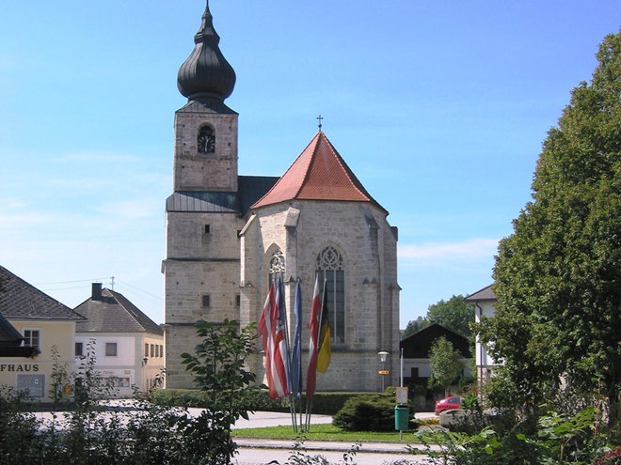
* Fahrt über Steyr, Bad Hall nach
Adlwang im Traunviertel zur
Wallfahrtskirche „Sieben Schmerzen Mariens“
Sie ist die älteste Wallfahrtkirche in
Oberösterreich
* Heilige Messe mit P. Lorenz Pfaffenhuber
* Kirchenführung
* Mittagessen in Rosenthal

* Nach dem Mittagessen: Fahrt ins Museumsdorf Trattenbach
* Rückfahrt und gemütlicher Abschluss in Konradsheim

* Rückkunft: ca. 19:15 Uhr
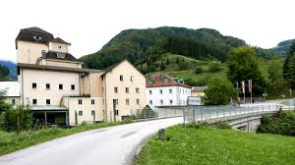

Fahrpreis: 28 €
Führung Museumsdorf: 14 €

Beides wird im Bus kassiert

Anmeldung bis spätestens Samstag, 4. Oktober
Bei Theresia Hahn 0650 5242221 auch WhatsApp
Josef Elser 0664 1543600 oder 07473 2727


Auf deine Teilnahme freut sich der Vorstand
der Senioren von St. Georgen am Ybbsfelde

